Załącznik nr 7 do SIWZ

Opis Przedmiotu Zamówienia – opis techniczny mebli

- KRZESŁA SYSTEMOWE

K3 - krzesło konferencyjne, oparcie i siedzisko tapicerowane, z nakładkami na podłokietniki
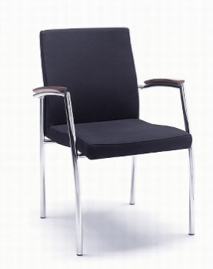
Wymiary krzesła (tolerancja wymiarowa +/- 20 mm):
Wysokość całkowita: 875 mm
Wysokość siedziska: 450 mm
Szerokość całkowita: 610 mm
Głębokość całkowita: 605 mm

Wymagania minimalne:
Fotel powinien posiadać siedzisko i oparcie wykonane wewnątrz ze sklejki o grubości 10 -12 mm. Siedzisko wraz z oparciem mają stanowić dwa elementy połączone ze sobą na stałe elementami blachy co daje dodatkową elastyczność oparcia. Tapicerka siedziska i oparcia ma być wykonana na bazie wtryskowej pianki. Poduszka oparcia i siedziska musi posiadać wyraźne krawędzie i powierzchnie boczne zszywane z kawałków tkaniny. Nie dopuszcza się zaokrąglonych boków. Oparcie o grubości 50 mm. Siedzisko o grubości 60 mm. Stelaż ma być wykonany ze stalowej rury.. Nogi na końcach mają mieć podkładki antypoślizgowe. Stelaż nie może być w żaden sposób połączony z oparciem. Stelaż ma być mocowany wyłącznie z siedziskiem. Fotel ma posiadać nakładki na podłokietniki.
Krzesło ma być tapicerowane tkaniną o następujących parametrach:
skład: 100% poliester, gęstość 245g/m2 ± 5%, odporność na ścieranie 70,000 cykli Martindale (BS EN ISO 12947-2:1999), pilling 4-5 (DIN EN ISO 12945/2:2000), odporność na światło 4 (EN ISO 105-B02:2013), certyfikat trudnopalności (DIN EN 1021-1)

K4 – krzesło mobilne, w całości tapicerowane

Wymiary krzesła (tolerancja wymiarowa +/- 20 mm):
Wysokość całkowita: 895 mm
Wysokość siedziska: 455 mm
Szerokość całkowita: 480 mm
Głębokość całkowita: 535 mm
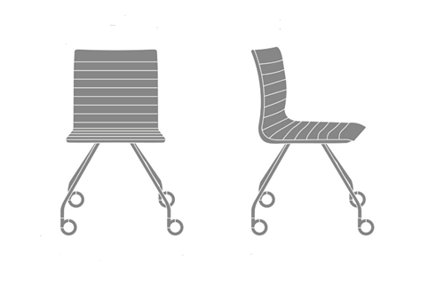
Wymagania minimalne:
Oparcie i siedzisko krzesła ma być tapicerowane w całości tkaniną. Nie dopuszcza się plastikowych maskownic. Siedzisko i oparcie ma być wykonane ze sklejki o grubości 9 -12 mm. Siedzisko wraz z oparciem ma być wykonane jako jeden element. Kubełek o prostym, geometrycznym kształcie ma być w całości tapicerowany pianką i tkaniną. Tapicerka krzesła ma być zszywana z dwóch formatek tkaniny stanowiących przód i tył. Tapicerka z przodu i z tyłu ma być poprzecznie pikowana. Krzesło ma być posadowione na czteronożnym stelażu. Nogi mają być wyposażone w ozdobne kółka.
Krzesło ma być tapicerowane tkaniną o następujących parametrach:
skład: 100% poliester, gęstość 245g/m2 ± 5%, odporność na ścieranie 70,000 cykli Martindale (BS EN ISO 12947-2:1999), pilling 4-5 (DIN EN ISO 12945/2:2000), odporność na światło 4 (EN ISO 105-B02:2013), certyfikat trudnopalności (DIN EN 1021-1)

K5 - krzesło stacjonarne z podłokietnikami tapicerowana nakładka na siedzisku oraz oparciu, pulpit
K6 - krzesło stacjonarne z podłokietnikami, tapicerowana nakładka na siedzisku oraz oparciu
Wymiary krzesła (tolerancja wymiarowa +/- 20 mm):
Wysokość całkowita: 840 mm
Wysokość siedziska: 450 mm
Szerokość całkowita: 580 mm
Głębokość całkowita: 520 mm

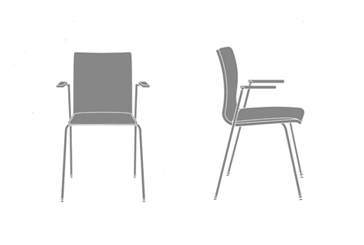

Wymagania minimalne:
Siedzisko i oparcie krzesła ma być wykonane ze sklejki o grubości 9 -12 mm. Sklejka ma być dodatkowo zabezpieczona laminatem CPL. Siedzisko wraz z oparciem ma być wykonane jako jeden element. Kubełek na oparciu ma być ukształtowany w taki sposób, że na środku widoczne jest wyraźne wybrzuszenie stanowiące podparcie lędźwiowe. Na siedzisku ma być tapicerowana nakładka wykonana na bazie formatki sklejkowej oraz pianki i tkaniny. Nakładka o wymiarze mniejszym niż siedzisko z każdej strony. Stelaż ma być wykonany rury, malowanej proszkowo na metaliczny kolor. Nogi krzesła mają być ustawione pod kątem do podłoża. Nogi mają być wykonane z symetrycznie ugiętych dwóch odcinków rury połączonej pod siedziskiem zaślepione stopkami z wtopionym filcem na twarde podłoże. Nogi na końcach mają mieć podkładki antypoślizgowe. Nogi mają wystawać poza obrys siedziska. Podłokietniki mają stanowić przedłużenie tylnej nogi. Siedzisko ma być połączone ze stelażem. Krzesło K6 ma być dodatkowo wyposażone w pulpit składany, który ma być wykonany ze sklejki oklejonej laminatem CPL.

Krzesło K5 na siedzisku oraz oparciu ma być tapicerowane tkaniną o następujących parametrach:
skład: 100% poliester, gęstość 245g/m2 ± 5%, odporność na ścieranie 70,000 cykli Martindale (BS EN ISO 12947-2:1999), pilling 4-5 (DIN EN ISO 12945/2:2000), odporność na światło 4 (EN ISO 105-B02:2013), certyfikat trudnopalności (DIN EN 1021-1)
Krzesło K6 na siedzisku oraz oparciu ma być tapicerowane tkaniną o następujących parametrach:
skład: 100% poliester, gęstość 245g/m2 ± 5%, odporność na ścieranie 70,000 cykli Martindale (BS EN ISO 12947-2:1999), pilling 4-5 (DIN EN ISO 12945/2:2000), odporność na światło 4 (EN ISO 105-B02:2013), certyfikat trudnopalności (DIN EN 1021-1)

K7 - hoker

Przykładowe rozwiązanie oraz wymiary (tolerancja wymiarów w zakresie +/- 2 cm):

wysokość siedziska - 82 cm
wysokość całkowita – 117,5 cm

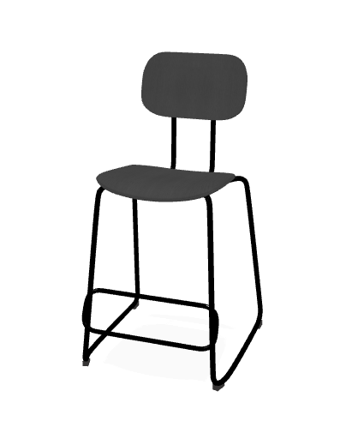

Wymagania minimalne:
Stelaż krzesła ma być w całości wykonany z rury metalowej, o grubości ścianki 2 mm. Wszystkie elementy stelaża mają być malowane farbą proszkową. Stelaż ma mieć formę płóz. Krzesło ma mieć siedzisko oraz oparcie wykonane z dwóch odrębnych elementów. Elementy siedziska i oparcia mają być wykonane ze sklejki jesionowej o grubości 9 mm, malowanej na minimum 6 kolorów do wyboru.

- ZESTAW MODUŁOWY
PUF1, PUF2,PUF3, PUF4 - fotel (siedem modułów z oparciem), pufa (dwa moduły), stolik oraz regał
Wymiary: 420 x 240 x 91h cm
Mebel pod wymiar

Układ modułów jak na poniższym zdjęciu:

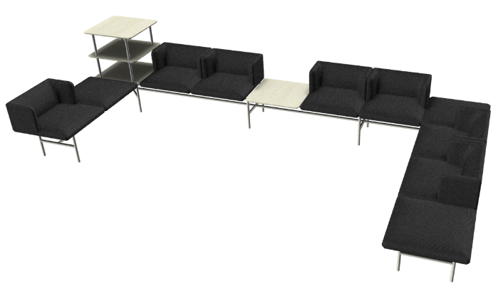

Przykładowe rozwiązanie oraz wymiary modułów: (brak tolerancji wymiarów – meble dopasowane do wielkości wnętrza)

Uwaga! Rysunek poglądowy:

Wymagania minimalne:

Moduły tapicerowane mają być w środku wypełnione pianką odlewaną o gęstości 52kg/m3. Sofa ma być tapicerowana tkaniną materiałową o następujących parametrach: skład poliester 100%, gramatura 530 g/lm, odporność na ścieranie 110 000 cykli Martindale (BS EN ISO 12947-2:1999).
Wszystkie moduły należy umieścić na metalowym stelażu wykonanym, o grubości ścianki 1,5 mm. Nogi mają być zakończone stopkami tworzywowymi. Kolorystyka stelaża do wyboru: biały lub czarny.
Moduł stolika ma być wykonany z płyty MDF, okleina naturalna jasny jesion. Identyczny materiał należy zastosować na blatach narożnego regału. Kolory blatów: biały lub czarny.

- BIURKA ORAZ STOŁY SYSTEMOWE

Biurka i stoły mają być rozwiązaniem systemowym, przeznaczonym do użytkowania w budynkach użyteczności publicznej. W obrębie systemu ma być zapewniona możliwość łączenia z innymi meblami w różnych konfiguracjach tj. dostawki do biurek, szafy, kontenery.

B1 - biurko proste, o wymiarach 1400 x 600 x 740 h mm
B1a - biurko proste, o wymiarach 1400 x 600 x 740 h mm, z mediaboxem zamiast przelotów kablowych
B2 - biurko proste, o wymiarach 1600 x 800 x 740 h mm
B2a - biurko proste, o wymiarach 1600 x 800 x 740 h mm, z mediaboxem zamiast przelotów kablowych
B3 - biurko proste, o wymiarach 800 x 600 x 740 h mm
B4 - biurko proste, o wymiarach 1800 x 800 x 740 h mm, z mediaboxem zamiast przelotów kablowych
B5 - biurko proste, o wymiarach 1200 x 700 x 740 h mm
B6 - biurko proste, o wymiarach 700 x 600 x 740 h mm, z mediaboxem zamiast przelotów kablowych
B7 - biurko proste, o wymiarach 1400 x 800 x 740 h mm, z mediaboxem zamiast przelotów kablowych
BS1 - biurko proste, o wymiarach 2000 x 800 x 740 h mm

Przykładowe rozwiązanie:
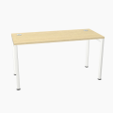

Biurka z nogą kwadratową
Wymagania minimalne:
Blat biurka ma być wykonany z płyty wiórowej, trójwarstwowej, melaminowanej o grubości 28 mm. Obrzeża płyty blatu mają być okleinowane doklejką ABS o grubości 2 mm. Kolorystyka blatu: drewnopodobny, jasny dąb. Wszystkie wąskie płaszczyzny blatu biurka powinny być zabezpieczone doklejką przyklejoną za pomocą kleju poliuretanowego PUR, który ma trwale zabezpieczyć krawędzie przed szkodliwym działaniem wilgoci oraz wysokiej temperatury. Wskazana technologia ma gwarantować wodoodporne połączenie obrzeża z płytą.
Płyta wiórowa ma spełniać wymagania normy PN EN 14322, emisja formaldehydu ma odpowiadać klasie E1. Zastosowany system ma umożliwiać wielokrotny montaż i demontaż blatu (np. za pomocą muf metalowych z gwintem do przykręcania stelażu biurka). W blacie mają być umieszczone dwa przepusty kablowe wykonane z tworzywa sztucznego o średnicy 80 mm.
Nogi biurka/stołu mają być kwadratowe, wykonane z profili stalowych. Nogi mają być wyposażone w tworzywowe stopki do poziomowania. Stopki mają zapewniać dodatkowe poziomowanie biurka/stołu w zakresie +/- 10 mm. Nogi biurka/stołu oraz pozostałe elementy stelaża mają być malowane farbą proszkową, utwardzaną metodą termiczną - co zapewni odporność nóg i stelaża na ścieranie i zarysowania. Kolorystyka stelaża oraz nóg: biały. Metalowe elementy stelaża powinny być cięte technologią laserową - co zapewni estetyczny wygląd powtarzalnych części stelaży biurek, dodatkowo technologia laserowa wpływa na podwyższone walory estetyczne łączeń elementów stelaża (kryte spawy). Górna, pozioma część nogi (belka poprzeczna) ma być wykonana z profilu stalowego, wyposażona w wycięcia umożliwiające mocowanie belki wzdłużnej pod blatem biurka. Belka wzdłużna ma być wykonana z profilu stalowego, obustronnie wyposażona w zaczepy o geometrii wycięcia zapewniającej sztywne połączenie z nogami, dodatkowo zakończona zatrzaskami umożliwiającymi szybki montaż lub demontaż wszystkich elementów stelaża. W środkowej części belki mają być usytułowane otwory pod wspornik tworzywowy, który ma zapobiegać uginaniu się blatu.

- biurka i stoły mają posiadać pozytywne wyniki badań lub certyfikat zgodności z normami dotyczącymi jakości mebli biurowych PN-EN 527-2+ A1:2019, wystawione przez niezależną jednostkę uprawnioną do wydawania tego rodzaju zaświadczeń. Jako jednostkę niezależną uznaje się każdą jednostkę badawczą i certyfikującą posiadającą akredytację krajowego ośrodka certyfikującego – w przypadku Polski jest to Polskie Centrum Akredytacji (PCA), w przypadku certyfikatów wystawionych przez kraj zrzeszony w Unii Europejskiej, jako jednostkę niezależną uznaje się każdą jednostkę badawczą i certyfikującą posiadającą akredytację odpowiednika PCA w tym kraju.

Akcesoria dodatkowe (dedykowane do wybranych modeli biurek):
KR1 – kanał kablowy pionowy – do biurek prostych
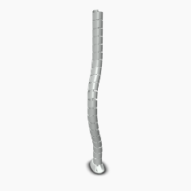
Tworzywowy, elastyczny kanał służący do poprowadzenia okablowania. Dedykowany do biurek bez regulacji wysokości. Kolor szary. Wymiary: 140 x 70 x 750 mm.
SZK1 – kanał kablowy poziomy
SZK2 – kanał kablowy poziomy

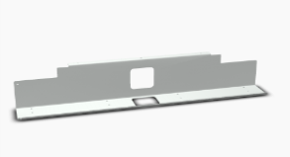

Pozioma osłona na kable ma być wykonana z metalu malowanego proszkowo (ze względów trwałości i wytrzymałości osłon, nie dopuszcza się rozwiązań z tworzywa sztucznego). Pozioma osłona na kable ma mieć formę szyny montowanej pod blatem biurka o wymiarach 1160 x 107 x 120 mm oraz 760 x 107 x 120 mm.

FP1 – wymiary 1400 x 18 x 400 mm
FP2 – wymiary 1200 x 18 x 400 mm
FP3 – wymiary 720 x 18 x 400 mm
FP4 - wymiary 1600 x 18 x 400 mm
FP5 - wymiary 1000 x 18 x 400 mm
FP6 – wymiary 620 x 18 x 400 mm
FPS1 – wymiary 1800 x 18 x 400 mm

Biurka (wybrane modele) mają być wyposażone we front panel. Akcesoria dodatkowe jak front panele mają być wykonane z płyty wiórowej melaminowanej o grubości 18 mm, długość front panela ma być dopasowana do biurka, głębokość 400 mm. Kolorystyka frontu: drewnopodobny, jasny dąb.

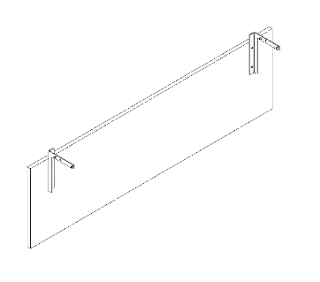

Mediabox

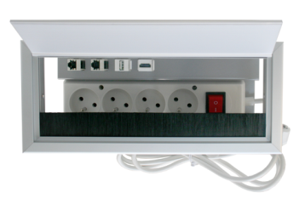
Wymiar: 275 x 120 x 140 mm
Wyposażenie: 4 gniazda zasilające, 2 gniazda sieciowe, 1 USB. Mediabox ma być zamykany od góry estetyczną aluminiową klapą.

STK1 – stół konferencyjny w układzie „U”
STK2 – stół konferencyjny w układzie „U”

Przykładowe rozwiązanie oraz wymiary:
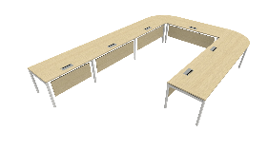
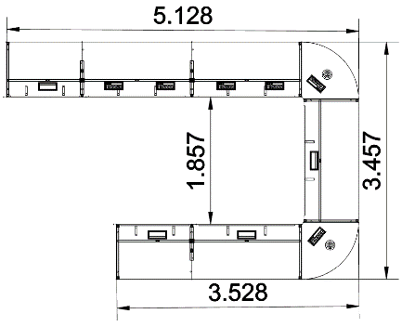
STK2 – stół konferencyjny w układzie „U”

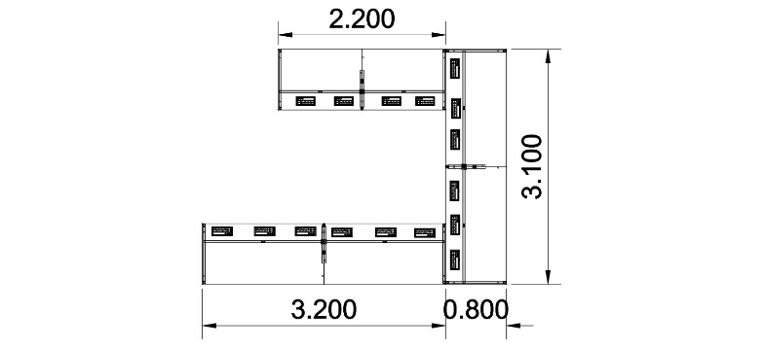
Stół ma być zgodny z rysunkiem, dodatkowe front panele mają być cofnięte, tak aby od strony blendy mogła usiąść wygodnie osoba.
Wymagania minimalne:
Blat stołu ma być wykonany z płyty wiórowej, trójwarstwowej, melaminowanej o grubości 28 mm. Obrzeża płyty blatu mają być okleinowane doklejką ABS o grubości 2 mm. Kolorystyka blatu: drewnopodobny, jasny dąb. Wszystkie wąskie płaszczyzny blatu stołu powinny być zabezpieczone doklejką przyklejoną za pomocą kleju poliuretanowego PUR, który ma trwale zabezpieczyć krawędzie przed szkodliwym działaniem wilgoci oraz wysokiej temperatury. Wskazana technologia ma gwarantować wodoodporne połączenie obrzeża z płytą.
Po dostawie wyposażenia wymagane jest oświadczenie Producenta, że dana partia mebli została wykonana w oparciu o tę technologie.
Płyta wiórowa ma spełniać wymagania normy PN EN 14322, emisja formaldehydu ma odpowiadać klasie E1. Zastosowany system ma umożliwiać wielokrotny montaż i demontaż blatu (np. za pomocą muf metalowych z gwintem do przykręcania stelażu biurka).

Nogi biurka/stołu mają być kwadratowe, wykonane z profili stalowych. Nogi mają być wyposażone w tworzywowe stopki do poziomowania. Stopki mają zapewniać dodatkowe poziomowanie biurka/stołu w zakresie +/- 10 mm. Nogi biurka/stołu oraz pozostałe elementy stelaża mają być malowane farbą proszkową, utwardzaną metodą termiczną - co zapewni odporność nóg i stelaża na ścieranie i zarysowania. Kolorystyka stelaża oraz nóg: biały. Metalowe elementy stelaża powinny być cięte technologią laserową - co zapewni estetyczny wygląd powtarzalnych części stelaży biurek, dodatkowo technologia laserowa wpływa na podwyższone walory estetyczne łączeń elementów stelaża . Górna, pozioma część nogi (belka poprzeczna) ma być wykonana z profilu stalowego, wyposażona w wycięcia umożliwiające mocowanie belki wzdłużnej pod blatem biurka. Belka wzdłużna ma być wykonana z profilu stalowego , obustronnie wyposażona w zaczepy o geometrii wycięcia zapewniającej sztywne połączenie z nogami, dodatkowo zakończona zatrzaskami umożliwiającymi szybki montaż lub demontaż wszystkich elementów stelaża. W środkowej części belki mają być usytułowane otwory pod wspornik tworzywowy, który ma zapobiegać uginaniu się blatu.
W stole należy przewidzieć umieszczenie mediaboxów (10 szt. na stół)

Przykładowe rozwiązanie:
Wymiar: 275 x 120 x 140 mm
Wyposażenie: 4 gniazda zasilające, 2 gniazda sieciowe, 1 USB. Mediabox ma być zamykany od góry estetyczną aluminiową klapą.

- biurka i stoły mają posiadać pozytywne wyniki badań lub certyfikat zgodności z normami dotyczącymi jakości mebli biurowych PN-EN 527-2+ A1:2019, wystawione przez niezależną jednostkę uprawnioną do wydawania tego rodzaju zaświadczeń. Jako jednostkę niezależną uznaje się każdą jednostkę badawczą i certyfikującą posiadającą akredytację krajowego ośrodka certyfikującego – w przypadku Polski jest to Polskie Centrum Akredytacji (PCA), w przypadku certyfikatów wystawionych przez kraj zrzeszony w Unii Europejskiej, jako jednostkę niezależną uznaje się każdą jednostkę badawczą i certyfikującą posiadającą akredytację odpowiednika PCA w tym kraju,

SM – mobilny stół konferencyjny z uchylnym blatem
Przykładowe rozwiązanie oraz wymiary (tolerancja wymiarów w zakresie +/- 2 cm):
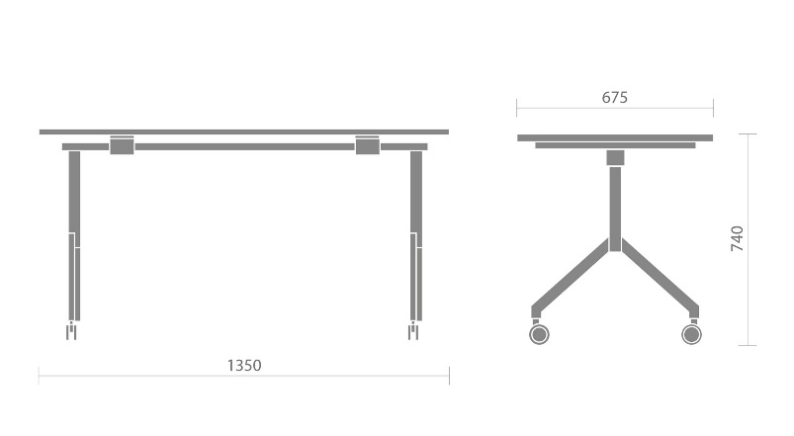
Wymagania minimalne:
- Wysokość z blatem w pozycji poziomej – 740 mm
- Wysokość z blatem w pozycji pionowej – 1050 mm
- Szerokość – 1350 mm
- Głębokość całkowita – 675 mm
- Głębokość stelaża – 665 mm

Blat stołu ma być wykonany z płyty wiórowej o grubości min. 25 mm, pokryty obustronnie melaminą w kolorze do uzgodnienia z Inwestorem. Blat ma być oklejony obrzeżem PVC o grubości 2 mm w kolorze płyty. Stelaż stołu o samonośnej konstrukcji stalowej ma być wykonany ze stali kwasowej polerowanej. Stelaż ma składać się z zespawanych ze sobą elementów: dwie nogi i stelaż trawersowy. Nogi mają mieć kształt odwróconej litery Y. Stół ma mieć możliwość poziomego sztaplowania bocznego przy pionowym ustawieniu blatu. Stelaż ma być w całości wykonany wyłącznie z kształtownika o przekroju kwadratu i prostokąta (nie dopuszcza się stelaża na bazie okrągłych rur). Stelaż ma być wykonany ze polerowanej stali chromoniklowej AISI 304 18/10 CrNi. Ukośne dolne elementy nóg mają być węższe o od pionowej belki i spawane do niej w taki sposób aby podczas składania stelaży kolejnych stołów tworzyły linie prostą (nie dopuszcza się aby rząd sztaplowanych stołów skręcał w prawo lub lewo). Spawy mają być wykończone w estetyczny i niewidoczny sposób. Nogi mają być zakończone kółkami, w tym dwa kółka mają być wyposażone w nożny hamulec. Podparcie blatu ma być obrotowe z blokadą pozycji poziomej i plastikowym zderzakiem mocowanym do poziomej belki pod blatem. Belka pod blatem ma być wyposażona w dwa zderzaki zapobiegające uszkodzeniu blatu sąsiedniego stołu podczas sztaplowania. Mechanizm ma być odblokowywany za pomocą uchwytów znajdujących się po jednej stronie stołu.
- biurka i stoły mają posiadać pozytywne wyniki badań lub certyfikat zgodności z normami dotyczącymi jakości mebli biurowych PN-EN 527-2:2017, wystawione przez niezależną jednostkę uprawnioną do wydawania tego rodzaju zaświadczeń. Jako jednostkę niezależną uznaje się każdą jednostkę badawczą i certyfikującą posiadającą akredytację krajowego ośrodka certyfikującego – w przypadku Polski jest to Polskie Centrum Akredytacji (PCA), w przypadku certyfikatów wystawionych przez kraj zrzeszony w Unii Europejskiej, jako jednostkę niezależną uznaje się każdą jednostkę badawczą i certyfikującą posiadającą akredytację odpowiednika PCA w tym kraju

STO - stolik, wymiary: 800 x 800 x 1100 mm

Przykładowe rozwiązanie:

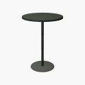

Wymagania minimalne:
Blat stołu ma być wykonany z płyty wiórowej melaminowanej o grubości 28 mm. Obrzeża płyty blatu mają być okleinowane doklejką ABS o grubości 2 mm. Płyta wiórowa ma spełniać wymagania normy PN EN 14322, emisja formaldehydu ma odpowiadać klasie E1. Kolor blatu: antracyt.
Kolumna nogi ma być wykonana z metalu o średnicy 50 mm, malowana proszkowo (pierwsza warstwa kolor, druga warstwa lakier bezbarwny), minimalnej grubości powłoki lakierniczej 130µm oraz zwiększonej odporności na ścieranie do warstwy kryjącej farby. Kolor kolumny oraz podstawy stołu: antracyt. Talerz podstawy ma być wykonany z metalu malowanego proszkowo. Średnica talerza ma wynosić 500 mm. Mocowanie blatu i stelaża ma dawać możliwość wielokrotnego montażu i demontażu bez uszkodzeń elementów.

- SZAFY SYSTEMOWE

SZ1 - szafa aktowa, wymiary: 800 x 430 x 780 h mm
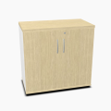

Wymagania minimalne:
Szafa ma być wykonana z płyty wiórowej melaminowanej o grubości 18 mm oraz 28 mm. Obrzeża płyt mają być okleinowane doklejką ABS o grubości 2 mm. Wszystkie widoczne wąskie płaszczyzny płyty mają być zabezpieczone doklejką przyklejoną za pomocą kleju poliuretanowego PUR, który ma trwale zabezpieczyć krawędzie przed szkodliwym działaniem wilgoci oraz wysokiej temperatury. Wskazana technologia ma gwarantować wodoodporne połączenie obrzeża z płytą.
Płyta wiórowa ma spełniać wymagania normy PN EN 14322, emisja formaldehydu ma odpowiadać klasie E1. Wieniec dolny, boki oraz ściana tylna szafy ma być wykonana z płyty grubości 18 mm, co wpływa na wytrzymałość i stabilność mebla. Wieniec górny szafy ma być wykonany z płyty wiórowej o grubości 28 mm. Front (drzwi) – płyta wiórowa o grubości 18 mm. Lewe skrzydło ma być uzbrojone w elastyczną listwę przymykową. Fronty mają być mocowane do korpusu szafy za pomocą zawiasów o możliwym kącie otwarcia 110° Szafy mają być wyposażone w zamek patentowy. Półki mają być wykonane z płyty o grubości min 18 mm i być mocowane za pomocą złączy zabezpieczających przed przypadkowym wysunięciem, które zwiększają sztywność szafy oraz niwelują możliwość ugięcia półki gdyż całe obciążenie statyczne przeniesione zostaje na korpus szafy. Sposób skręcania korpusu szafy ma umożliwiać montaż i demontaż bez uszczerbku dla sztywności (wytrzymałości) wyrobu.

- szafa ma posiadać pozytywne wyniki badań lub certyfikat zgodności z normami dotyczącymi jakości mebli biurowych: PN-EN 14073-2, wystawione przez niezależną jednostkę uprawnioną do wydawania tego rodzaju zaświadczeń. Jako jednostkę niezależną uznaje się każdą jednostkę badawczą i certyfikującą posiadającą akredytację krajowego ośrodka certyfikującego – w przypadku Polski jest to Polskie Centrum Akredytacji (PCA), w przypadku certyfikatów wystawionych przez kraj zrzeszony w Unii Europejskiej, jako jednostkę niezależną uznaje się każdą jednostkę badawczą i certyfikującą posiadającą akredytację odpowiednika PCA w tym kraju

KN1 oraz KNS1 – kontener mobilny, wymiary 40 x 60 x 58,5 cm
Przykładowe rozwiązanie:
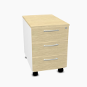
Wymagania minimalne:
Kontener ma być wykonany z płyty wiórowej melaminowanej o grubości 18 mm. Obrzeża płyty mają być okleinowane doklejką ABS o grubości 2 mm. Wszystkie widoczne wąskie płaszczyzny płyty mają być zabezpieczone doklejką przyklejoną za pomocą kleju poliuretanowego PUR, który ma trwale zabezpieczyć krawędzie przed szkodliwym działaniem wilgoci oraz wysokiej temperatury. Wskazana technologia ma gwarantować wodoodporne połączenie obrzeża z płytą.
Szuflady:
- górna szuflada ma pełnić funkcję piórnika, piórnik ma stanowić wkład tworzywowy z przegrodami do organizacji przestrzeni
- szuflady zwykłe: wkłady szuflad mają być wykonane ze stali malowanej proszkowo, prowadnice rolkowe o wysuwie 80% i nośności 25 kg, szuflady mają być wyposażone w zabezpieczenie przed niekontrolowanym wypadnięciem szuflady
- zamek centralny, cylindryczny z kluczem składanym, kontener ma być wyposażony w system zamykający cały pion szuflad jednocześnie oraz wyposażony w blokadę wysuwu drugiej szuflady (nie licząc szuflady piórnikowej) - jako zabezpieczenie przed przeważeniem i niekontrolowanym przechyłem kontenera
- uchwyty dwupunktowe.

Kontener ma być wyposażony w kółka:
- kółka mają być wykonane z tworzywa, dwa kółka mają posiadać hamulec

Z uwagi na jakość oraz precyzję wykonania kontenery mają być klejone w prasie montażowej i dostarczane do klienta w całości - do montażu na miejscu u klienta dopuszcza się tylko kółka i uchwyty.
- szafa ma posiadać pozytywne wyniki badań lub certyfikat zgodności z normami dotyczącymi jakości mebli biurowych: PN-EN 14073-2, wystawione przez niezależną jednostkę uprawnioną do wydawania tego rodzaju zaświadczeń. Jako jednostkę niezależną uznaje się każdą jednostkę badawczą i certyfikującą posiadającą akredytację krajowego ośrodka certyfikującego – w przypadku Polski jest to Polskie Centrum Akredytacji (PCA), w przypadku certyfikatów wystawionych przez kraj zrzeszony w Unii Europejskiej, jako jednostkę niezależną uznaje się każdą jednostkę badawczą i certyfikującą posiadającą akredytację odpowiednika PCA w tym kraju.

- AKCESORIA

FLAGA POLSKI ORAZ UE
Przykładowe rozwiązanie:

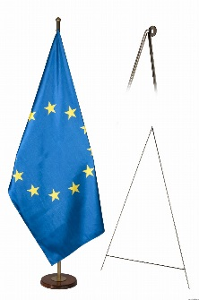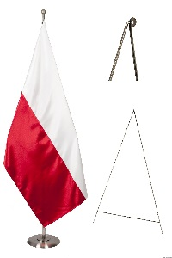
Wymagania minimalne:
Flaga gabinetowa satynowa, dwustronna (3 warstwy materiału).
Rozmiar flagi: 90x 150 cm.
Flaga ma składać się z dwóch warstw materiału, w środku należy umieścić dodatkowy materiał. Na lewym boku mają znajdować się 2 metalowe oczka (złote lub srebrne).

- POZOSTAŁE MEBLE

Biurko z szafką
BG1: 2280 x 2080 x 740 mm

Przykładowe rozwiązanie:
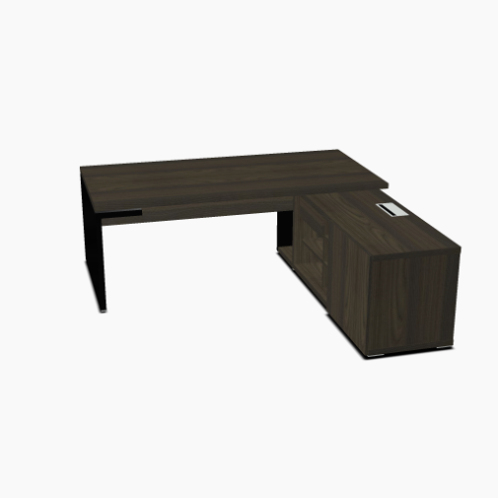

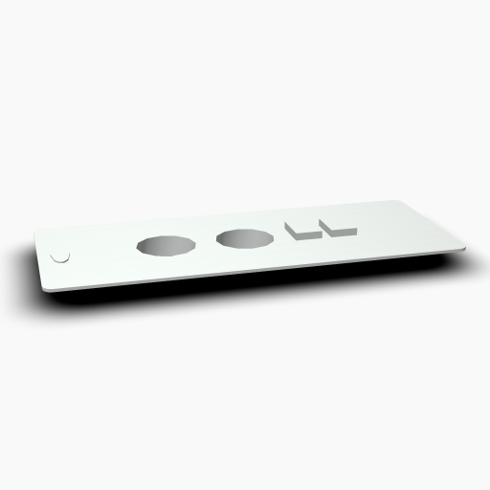
Wymiar: 270 x 110 x 93 mm

Wymagania minimalne:
Blat biurka ma być wykonany z płyty wiórowej melaminowanej o grubości 38 mm w kolorze ciemny orzech. Płyta ma być wykonana w technologii struktury synchronicznej 3D, imitująca wygląd i fakturę prawdziwego drewna w kolorze ciemny orzech.. Wszystkie krawędzie mają być oklejone obrzeżem ABS o grubości 2 mm. Obrzeże z dobranym dekorem do płyty imitujące wygląd i fakturę prawdziwego drewna. Obrzeże od strony zewnętrznej przezroczyste faktura drewna od wewnątrz. W blacie biurka ma być umieszczony mediaport w skład którego mają wchodzić: 2 gniazda zasilające, 2 gniazda sieciowe (2x230V, 2xRJ45).

Biurko z jednej strony ma być wsparte na nodze z płyty wiórowej o grubości 38 mm, oklejanej HPL w wysokim połysku (High Gloss) w kolorze czarnym. Noga stołu ma być wykonana z płyty wiórowej montowanej do blatu. Blat ma posiadać możliwość wielokrotnego montażu i demontażu mebla.Nogi mają być wyposażone w stopki. Pod blatem ma znajdować się łączyna w kolorze ciemny orzech. Wszystkie krawędzie mają być oklejone obrzeżem ABS o grubości 2 mm. Obrzeże z dobranym dekorem do płyty imitujące wygląd i fakturę prawdziwego drewna. Obrzeże od strony zewnętrznej przezroczyste faktura drewna od wewnątrz.

Biurko z drugiej strony ma być wsparte na szafce managerskiej z frontem przesuwnym. Front komody oraz wnętrze ma być wykonane z płyty wiórowej o grubości 18 mm, wieniec górny oraz boki z płyty o grubości 38 mm. Front komody ma być przesuwny i zasłaniać część komody, pozostała część ma być otwarta. Komoda ma być wykonana z płyty melaminowanej w technologii struktury synchronicznej 3D, imitującą wygląd i fakturę prawdziwego drewna w kolorze ciemny orzech. Wszystkie krawędzie mają być oklejone obrzeżem ABS o grubości 2 mm. Obrzeże z dobranym dekorem do płyty imitujące wygląd i fakturę prawdziwego drewna. Obrzeże od strony zewnętrznej przezroczyste faktura drewna od wewnątrz. Szafka managerska ma być wyposażona w szufladę oraz półki. W szafce mają być umieszczone dwa przepusty kablowe do poprowadzenia okablowania.

- meble w zakresie mebli do przechowywania mają posiadać pozytywne wyniki badań lub certyfikat zgodności z normami dotyczącymi jakości mebli biurowych: PN-EN 14073-2, wystawione przez niezależną jednostkę uprawnioną do wydawania tego rodzaju zaświadczeń. Jako jednostkę niezależną uznaje się każdą jednostkę badawczą i certyfikującą posiadającą akredytację krajowego ośrodka certyfikującego – w przypadku Polski jest to Polskie Centrum Akredytacji (PCA), w przypadku certyfikatów wystawionych przez kraj zrzeszony w Unii Europejskiej, jako jednostkę niezależną uznaje się każdą jednostkę badawczą i certyfikującą posiadającą akredytację odpowiednika PCA w tym kraju,
Stolik
SKG1: 1200 x 1200 x 740 mm

Przykładowe rozwiązanie:
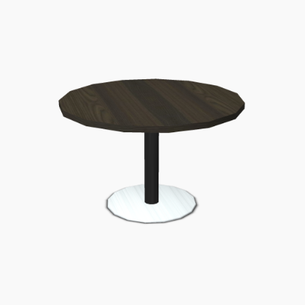

Blat stolika ma być wykonany z płyty wiórowej melaminowanej o grubości 38 mm w kolorze ciemny orzech. Płyta ma być wykonana w technologii struktury synchronicznej 3D, imitująca wygląd i fakturę prawdziwego drewna w kolorze ciemny orzech. Wszystkie krawędzie mają być oklejone obrzeżem ABS o grubości 2 mm. Obrzeże z dobranym dekorem do płyty imitujące wygląd i fakturę prawdziwego drewna. Obrzeże od strony zewnętrznej przezroczyste faktura drewna od wewnątrz.
Kolumna nogi ma być wykonana z metalu, malowana proszkowo (pierwsza warstwa kolor, druga warstwa lakier bezbarwny), minimalnej grubości powłoki lakierniczej 130µm oraz zwiększonej odporności na ścieranie do warstwy kryjącej farby. Kolor kolumny oraz podstawy stołu: czarny. Talerz podstawy ma być wykonany z metalu malowanego proszkowo. Średnica talerza ma wynosić 620 mm. Mocowanie blatu i stelaża ma dawać możliwość wielokrotnego montażu i demontażu bez uszkodzeń elementów.

SZG1 – szafa niska, 920 x 420 x 880 mm, front czarny połysk
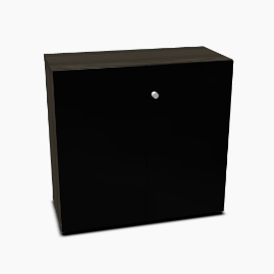
SZG2 – szafa wysoka, 920 x 420 x 1660 mm
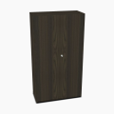
SZG3 – szafa wysoka, witryna, 920 x 420 x 1660 mm
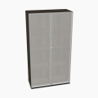

Wymagania minimalne SZG1-3:
Szafa ma być wykonana z płyty melaminowanej w technologii struktury synchronicznej 3D, imitującą wygląd i fakturę prawdziwego drewna w kolorze ciemny orzech. Wszystkie krawędzie mają być oklejone obrzeżem ABS o grubości 2 mm. Obrzeże z dobranym dekorem do płyty imitujące wygląd i fakturę prawdziwego drewna. Obrzeże od strony zewnętrznej przezroczyste faktura drewna od wewnątrz.

Wieniec dolny, boki oraz ściana tylna szafy ma być wykonana z płyty grubości 18 mm, co wpływa na wytrzymałość i stabilność mebla. Wieniec górny szafy ma być wykonany z płyty wiórowej o grubości 28 mm. Front (drzwi) – płyta wiórowa o grubości 18 mm. Szafa o symbolu SZG1 ma mieć drzwi z płyty pokrytej HPL – czarny połysk. Szafa o symbolu SZG3 ma mieć drzwi w postaci szklanej witryny. Lewe skrzydło ma być uzbrojone w elastyczną listwę przymykową. Fronty mają być mocowane do korpusu szafy za pomocą zawiasów o możliwym kącie otwarcia 110° Szafy mają być wyposażone w zamek patentowy. Półki mają być wykonane z płyty o grubości min 18 mm i być mocowane za pomocą złączy zabezpieczających przed przypadkowym wysunięciem, które zwiększają sztywność szafy oraz niwelują możliwość ugięcia półki gdyż całe obciążenie statyczne przeniesione zostaje na korpus szafy. Sposób skręcania korpusu szafy ma umożliwiać montaż i demontaż bez uszczerbku dla sztywności (wytrzymałości) wyrobu.

SKG3 - Stół 220 x 110 x 74 cm
Przykładowe rozwiązanie:
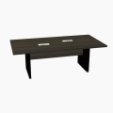
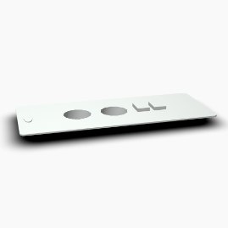
Wymiar: 270 x 110 x 93 mm

Wymagania minimalne:
Blat stołu ma być wykonany z płyty wiórowej melaminowanej o grubości 38 mm w kolorze ciemny orzech. Płyta ma być wykonana w technologii struktury synchronicznej 3D, imitująca wygląd i fakturę prawdziwego drewna w kolorze ciemny orzech. Wszystkie krawędzie mają być oklejone obrzeżem ABS o grubości 2 mm. Obrzeże z dobranym dekorem do płyty imitujące wygląd i fakturę prawdziwego drewna. Obrzeże od strony zewnętrznej przezroczyste faktura drewna od wewnątrz.

W blacie stołu mają być umieszczone dwa mediaporty, w skład każdego mają wchodzić: 2 gniazda zasilające, 2 gniazda sieciowe (2x230V, 2xRJ45).

Stół ma być wsparty na nodze z płyty wiórowej o grubości 38 mm, oklejanej HPL w wysokim połysku (High Gloss) w kolorze czarnym. Noga stołu ma być wykonana z płyty wiórowej.. Blat ma posiadać możliwość wielokrotnego montażu i demontażu mebla. Nogi mają być wyposażone w stopki . Pod blatem ma znajdować się łączyna w kolorze ciemny orzech. Wszystkie krawędzie mają być oklejone obrzeżem ABS o grubości 2 mm. Obrzeże z dobranym dekorem do płyty imitujące wygląd i fakturę prawdziwego drewna. Obrzeże od strony zewnętrznej przezroczyste faktura drewna od wewnątrz.

FG1 – krzesła
Przykładowe rozwiązanie:
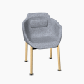
FG1 – krzesło-wymiary 632 x 599 x 822 mm
Wymagania minimalne:
Kubełek krzesła ma być w całości tapicerowany tkaniną materiałową z dwóch stron. Kubełek ma być wewnątrz usztywniony stelażem metalowym i zalany pianką. . W części lędźwiowej oparcia ma być dodatkowo doczepiona poduszka, która poprawia komfort siedzenia. Krzesło ma posidadać cztery drewniane nogi. . Nogi mają być wykonane z drewna bukowego pokrytego bezbarwnym lakierem. Nogi mają być mocowane do kubełka za pomocą elementów metalowych, malowanych proszkowo na kolor czarny.
Krzesło ma być tapicerowane na siedzisku oraz oparciu tapicerką materiałową. Tapicerka o składzie: 100% poliester, odporność na ścieranie 75 000 cykli Martindale’a. Krzesło ma być tapicerowane na siedzisku oraz oparciu tapicerką materiałową – grupa cenowa tapicerki wskazana w ofercie.
FG2 –krzesło – wymiary: 700 x 650 x 760 mm
Przykładowe rozwiązanie oraz wymiary fotela (tolerancja wymiarów +/- 20 mm):

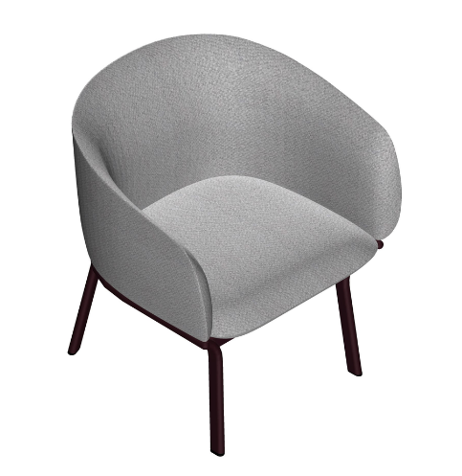
Wymagania minimalne:
Kubełek krzesła ma być w całości tapicerowany tkaniną materiałową z dwóch stron. Kubełek ma być wewnątrz usztywniony stelażem metalowym i zalany pianką. . Krzesło ma być na stelażu metalowym, owalnym. Stelaż i nogi mają być malowane proszkowo w kolorze: czarnym/jasno szarym/ciemno szarym/ciemnym zielonym/bordo/czerwony/perłowy – do wyboru przez Zamawiającego. Nóżki mają być zakończone stopkami tworzywowymi w kolorze czarnym.
Krzesło ma być tapicerowany na siedzisku oraz oparciu tapicerką materiałową. Tapicerka o składzie: 100% poliester, odporność na ścieranie 75 000 cykli Martindale’a.
SKG2 - Stolik
Wymiary: 1000 x 500 x 450 mm (tolerancja wymiarów +/- 20 mm):
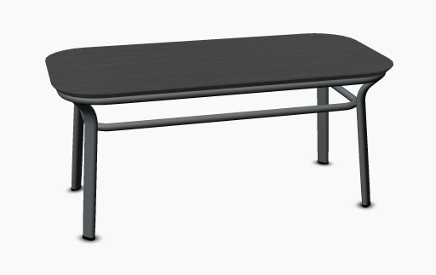

Wymagania minimalne:

Stolik ma być rozwiązaniem systemowym dopasowanym fotela.

Blat stolika ma być wykonany z płyty MDF pokrytej okleiną naturalną w kolorze: jasny jesion/czarny/perłowy/bordowy – do wyboru przez Zamawiającego. Nogi stolika mają być w kolorze czarnym/jasno szarym/ciemno szarym/ciemnym zielonym/bordo/czerwony/perłowy – do wyboru przez Zamawiającego. Stelaż i nogi mają być malowane proszkowo. Nóżki mają być zakończone stopkami tworzywowymi w kolorze czarnym.

- MEBLE WYKONYWANE WG INDYWIDULANEGO PROJEKTU
- Szafka/mównica
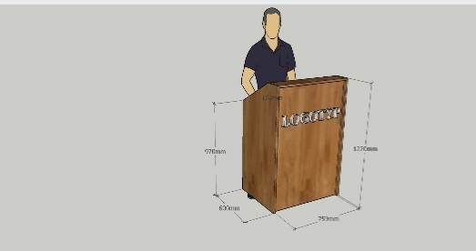
Wykonawca przed przystąpieniem do produkcji mebli wykonywanych wg indywidualnego projektu ma obowiązek wykonania pomiarów w pomieszczeniach, w których meble będą wykonywane oraz montowane. Przed przystąpieniem do realizacji Wykonawca ma obowiązek przedstawić Zamawiającemu rysunki poglądowe każdej zabudowy meblowej. Zamawiający zastrzega możliwość odchyłki wymiarów rzeczywistych dokonywanych przez Wykonawcę, w stosunku do wymiarów w zestawieniu.
Blat roboczy, nadstawka oraz boki mównicy mają być wykonane z płyty wiórowej, trójwarstwowej, melaminowanej o grubości 18 mm. Obrzeża płyty mają być okleinowane doklejką ABS o grubości 2 mm. Kolorystyka blatu: drewnopodobny, jasny dąb.
Mównica ma posiadać regulatory wspomagające poziomowanie mebla. Korpus mównicy na być skręcany poprzez niklowane złącza mimośrodowe umożliwiające łatwy montaż i demontaż bez uszczerbku dla sztywności (wytrzymałości) wyrobu.

- Szafy wykonywane wg indywidualnego projektu
Wykonawca przed przystąpieniem do produkcji mebli wykonywanych wg indywidualnego projektu ma obowiązek wykonania pomiarów w pomieszczeniach, w których meble będą wykonywane oraz montowane. Przed przystąpieniem do realizacji Wykonawca ma obowiązek przedstawić Zamawiającemu rysunki poglądowe każdej zabudowy meblowej. Zamawiający zastrzega możliwość różnicy wymiarów rzeczywistych dokonywanych przez Wykonawcę, w stosunku do wymiarów w zestawieniu.

Zestaw szaf do zabudowy oraz orientacyjne wymiary:
1. Szafa ubraniowa z 2 półkami, wymiary: 800 x 600 x 2100 mm
2. Szafa aktowa z przeszkleniem, witryna: 800 x 600 x 2100 mm
3. Szafka aktowa dwumodułowa, wymiary: 800 x 450 x 750 mm
4. Szafka aktowa dwumodułowa, wymiary: 800 x 450 x 750 mm, z plecami z płyty o grubości 18 mm, szafka w rogu z lewymi drzwiami z zawiasami 270 stopni
6. Szafka aktowa dwumodułowa, drzwi na wąskim boku (przylega do biurka, otwierana na front biurka na CLICK)
Wszystkie szafki: płyta laminowana 18 mm + doklejka ABS o grubości 2 mm, uchwyty metalowe dwupunktowe, zawiasy z domykiem.
Szafy aktowe muszą mieć zamknięcie na kluczyk.

- Zaplecze Sali Szkoleń- zabudowa
Wykonawca przed przystąpieniem do produkcji mebli wykonywanych wg indywidualnego projektu ma obowiązek wykonania pomiarów w pomieszczeniach, w których meble będą wykonywane oraz montowane. Przed przystąpieniem do realizacji Wykonawca ma obowiązek przedstawić Zamawiającemu rysunki poglądowe każdej zabudowy meblowej. Zamawiający zastrzega możliwość różnicy wymiarów rzeczywistych dokonywanych przez Wykonawcę, w stosunku do wymiarów w zestawieniu.

Aneks kuchenny ma być wyposażony w szafki kuchenne dolne oraz górne. Meble mają być wykonane z płyty laminowanej o grubości min. 18 mm włącznie z korpusami szafek. Blat kuchenny - płyta o grubości min. 38 mm. W dolnych szafkach należy zastosować zlew jednokomorowy z ociekaczem – wpuszczany w blat. Należy uwzględnić baterię chromowaną. Bateria ma mieć prostą stylistykę. Dolne szafki muszą być montowane na nóżkach systemowych, wysokość nóżki ok. 10 cm z możliwością regulacji, maskowane cokołem. Należy zastosować listwę uszczelniającą blat - ściana. Należy uwzględnić kosze na śmieci z opcją segregacji.

- RGA - regały archiwalne (jezdne oraz stacjonarne)
Wykonawca przed przystąpieniem do wykonywania regałów ma obowiązek wykonania pomiarów w pomieszczeniach, w których meble będą wykonywane oraz montowane.
Wymagania minimalne:
Regał przejezdny, podwójny o wymiarach:
- wysokość: ~ 234 cm
- długość użytkowa: 590 cm
- długość całkowita ~ 610 cm
- głębokość: 2 x 30 cm
W regałach należy przewidzieć następującą ilość poziomów półkowych: 6+1. Odstępy między poziomami półkowymi mają wynosić 33 cm. Nośność metra bieżącego półki – 80 kg. Konstrukcja regału ma być wykonana w systemie ze stężeniami. Ciąg ma być wyposażony w: napęd, układ jezdny, pokrętło z blokadą przesuwu. Konstrukcja regałów ma być malowana proszkowo w kolorze popielatym RAL 7035. W zestawie należy uwzględnić szyny nawierzchniowe z najazdami. Ilość ciągów regałów: 14 szt. / 991,2 mb.
Regał stały, pojedynczy o wymiarach:
- wysokość: ~234 cm
- długość użytkowa: 700 cm
- długość całkowita ~ 710 cm
- głębokość: 1 x 30 cm
W regałach należy przewidzieć następującą ilość poziomów półkowych: 6+1. Odstępy między poziomami półkowymi mają wynosić 33 cm. Nośność metra bieżącego półki – 80 kg. Konstrukcja regału ma być wykonana w systemie ze stężeniami. Konstrukcja regałów ma być malowana proszkowo w kolorze popielatym RAL 7035. Ilość regałów: 2 szt. / 84 mb.

